***GeoPolos UAB - CAPES***

***Introdução***

O GeoPolos UAB – CAPES é um sistema para georreferenciamento de Polos UAB – Universidade Aberta do Brasil, utilizado para referenciar os Polos UAB baseando-se em caixas de seleção de uma interface web. Integrado a um Banco de Dados e ao Google Maps oferecerá a localização precisa do polo, calculando distâncias entre pontos e a melhor rota para visitações aos polos. Permitirá a Inclusão, Leitura, Edição e Exclusão (CRUD) de dados com restrição de usuários por meio de login, além da geração de relatórios.

***Features***

* Georreferenciamento de Polos por pesquisa em banco de dados.
* Cálculo de rotas e de distância entre Polos UAB.
* Emissão de relatórios tais como:
* Relatório a Nível Nacional referente à disponibilidade de laboratórios em Polos UAB;
* Relatório a Nível Estadual referente à disponibilidade de laboratórios em Polos UAB;
* Controle de alterações por meio de login.

***Tecnologias***

* PostGIS
* Apache Tomcat
* Javascript
* PHP
* CSS
* HTML
* iReport

***Diferencial***

* Redução de custos com processos e economia aos cofres públicos.
* Plataforma de fácil acesso – os dados referentes aos polos UAB estarão em um único lugar e organizados de tal maneira que os servidores ganharam agilidade na busca por informações.

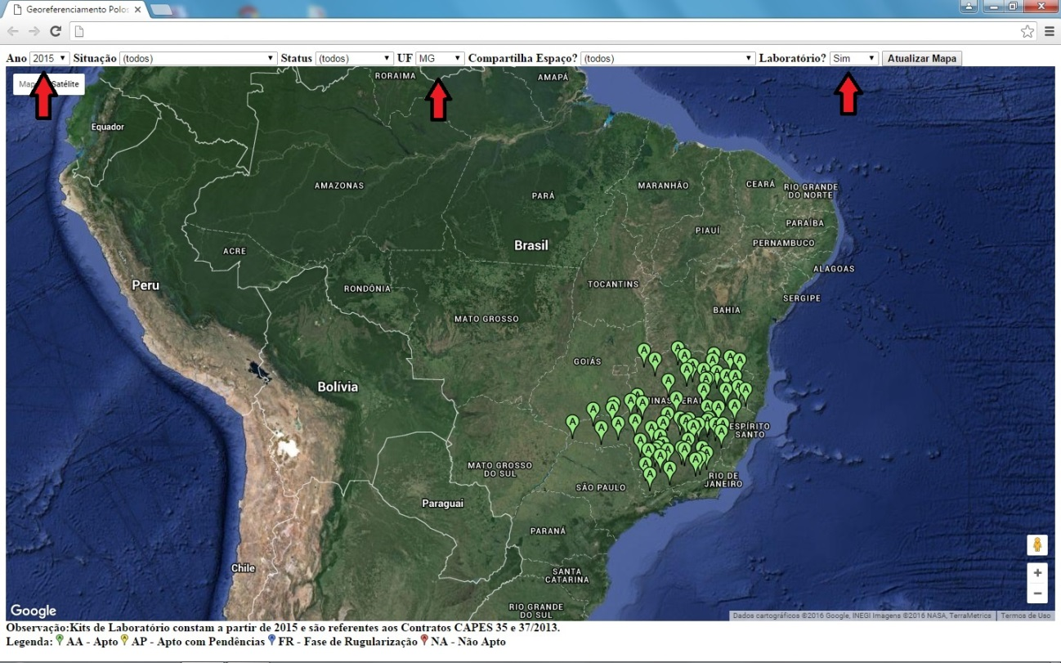Screen de App com pontos gerados após combinação de caixas de seleção.